**ESCUELA NORMAL DE EDUCACIÓN PREESCOLAR**

**Licenciatura en Educación Preescolar**

**Curso: Tutoría Grupal**

**Semestre 6**

**Maestra: Gloria Elizabeth Martínez Rivera**

**Tema:** Tutoría de pares y anticipando lo que viene.

**Alumnas:**

Andrea Silva López No.18

Edna Natalia Dávila Bernal No.2

**Grado:** 3ro **Sección:** “A”

**Fecha:** lunes 14 de junio del 2021.



**Escuela Normal de Educación Preescolar**



**TERCER GRADO**

**Dra. Gloria Elizabeth Martínez Rivera**

**UNIDAD DOS**

**TUTORÍA**

|  |  |
| --- | --- |
| **Tema** | **TUTORÍA DE PARES Y ANTICIPANDO LO QUE VIENE** |
| **Propósito** | Que a lo largo del último año de formación profesional los estudiantes se beneficien, a través de la tutoría entre pares de las competencias profesionales desarrolladas y rasgos del perfil de egreso adquiridos para fortalecer su máximo desarrollado durante sus jornadas de práctica docente intensiva y elaboración de su documento recepcional u opción de titulación seleccionada para anticipar lo que viene al egresar e integrarse al campo laboral |
| **Actividad** | Los estudiantes y el profesor tutor detectan de manera Planificada la necesidad de establecer la tutoría entre pares (dos estudiantes) u asesoría por parte del profesorado de la Escuela Normal |
| **Rúbrica** | Realizar de manera consiente cada una de las actividades y entregarlas a tiempo en escuela en red o por correo  Trasladar la información a documento Word en donde puedas colocar la portada el contenido y la conclusión de la actividad |
| **Fecha de entrega** | 14 de junio del 2021. |

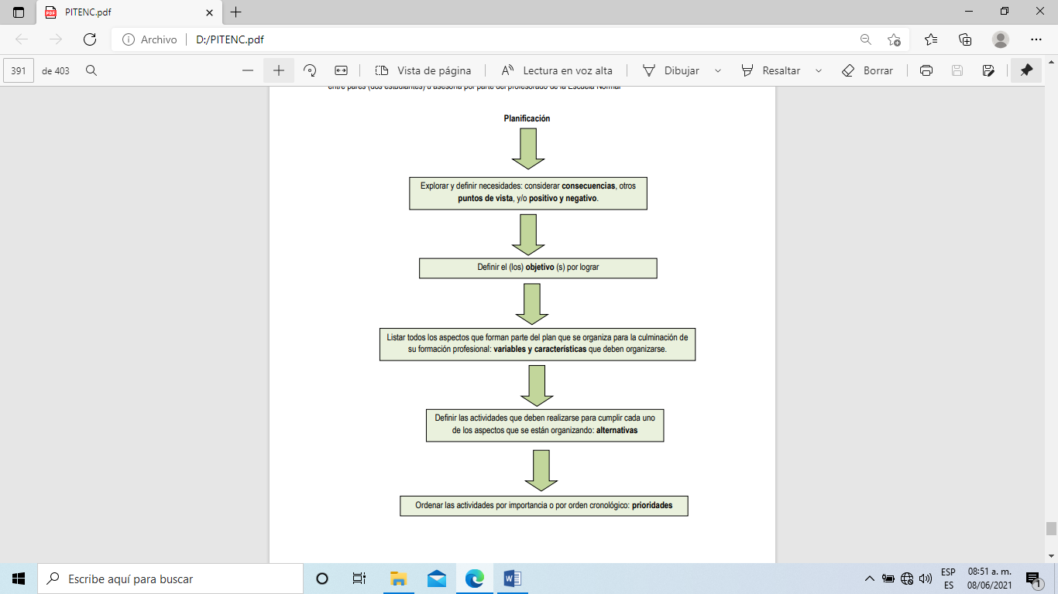

**Planificación:**

*Explorar y definir necesidades: considerar consecuencias, otros puntos de vista, y/o positivo y negativo.*

* Tener un acercamiento más significativo con el que hacer de una docente en servicio en el ámbito administrativo.
* Explorar las metodologías y estrategias más efectivas para el trabajo en el aula de preescolar en el campo educativo presencial y virtual.

*Definir el (los) objetivo(s) por lograr:*

* Logar la aplicación de los conocimientos teórico – metodológicos estudiados durante toda la licenciatura en futuras intervenciones docentes.
* Logar un impacto significativo y positivo al mismo tiempo en los niños(as) en las prácticas docentes.

*Listar todos los aspectos que forman parte del plan que se organiza para la culminación de su formación profesional: variables y características que deben organizarse.*

* Acercamientos intermitentes con la práctica docente.
* Elaboración de documento recepcional.
* Examen profesional de los conocimientos y aprendizajes adquiridos en las diferentes experiencias adquiridas durante los cuatro años de la licenciatura.
* Obtener el título de Licenciada en Educación Preescolar.

*Definir las actividades que deben realizarse para cumplir cada uno de los aspectos que se están organizando: alternativas.*

* Organizar y agendar las actividades académicas.
* Revisar algunos de los documentos más significativos de mi formación profesional.
* Preparar con anticipación los documentos y materiales necesarios para la práctica docente.
* Dedicar momentos para avanzar al documento recepcional y mantener una comunicación permanente con el asesor(a).

*Ordenar las actividades por importancia o por orden cronológico: prioridades.*

* Organizar y agendar las actividades académicas.
* Preparar con anticipación los documentos y materiales necesarios para la práctica docente.
* Revisar algunos de los documentos más significativos de mi formación profesional.
* Dedicar momentos para avanzar al documento recepcional y mantener una comunicación permanente con el asesor(a).

**Conclusión:**

La importancia de planificar las actividades académicas durante el último año de la licenciatura radica en la necesidad de organizar de manera coherente lo que se quiere lograr a nivel personal, profesional y en las intervenciones docentes o jornadas de práctica. Esto implica tomar decisiones previas a la práctica sobre qué es lo que se aprenderá, para qué se hará y cómo se puede lograr de la mejor manera.